

*Si tu veux être digne de confiance soit*

Honnete

**Fiche de travail N :(3 )**

Nom : _________________ Classe : (5A+B) Date : _______________

**Objectifs savoir l’accord des adjectifs au féminin ( Partie 1)**

|  |
| --- |
| **-*L'adjectif de couleur s'accorde en genre avec le nom auquel il se rapporte** |

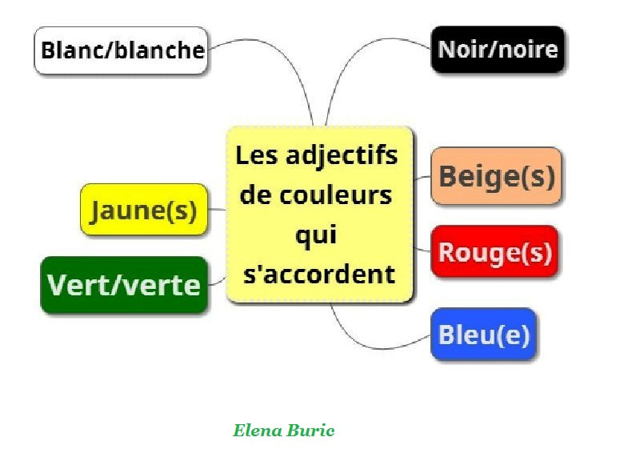

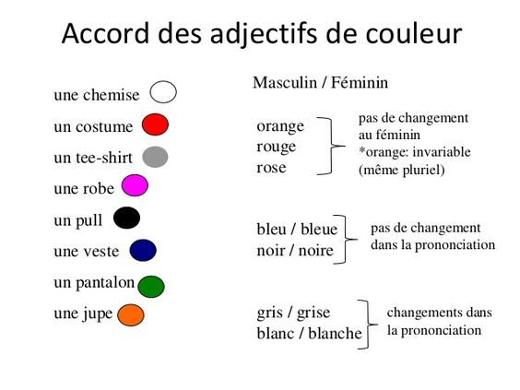

**1-Colorie selon le démarche demandé ) غير موجود بالنسبة للنسخة الموجودة مع الطلاب مراجعة للالوان**

|  |  |
| --- | --- |
| **vertاخضر** | Star coloring page | Free Printable Coloring Pages |
| **Bleu ازرق** | Star coloring page | Free Printable Coloring Pages |
| **Marron بني** | Star coloring page | Free Printable Coloring Pages |
| **noirاسود** | Star coloring page | Free Printable Coloring Pages |
| **blancابيض** | Star coloring page | Free Printable Coloring Pages |
| **Violet بنفسجي** | Star coloring page | Free Printable Coloring Pages |
| **Rouge احمر** | Star coloring page | Free Printable Coloring Pages |
| **Jauneاصفر** | Star coloring page | Free Printable Coloring Pages |

|  |  |
| --- | --- |
| **Orange برتقالي** | Star coloring page | Free Printable Coloring Pages |
| **Roseزهري** | Star coloring page | Free Printable Coloring Pages |
| **Gris سكني** | Star coloring page | Free Printable Coloring Pages |

**1-Complete le tableau suivant**

|  |  |  |
| --- | --- | --- |
| **Adjectif** | **Masculin** | **Féminin** |
| **Vert** | **....vert...........** | **……………verte…….** |
| **Marron** | **......marron..........** | **Marron** |
| **blanc** | **blanc.................** | **......blanche.........** |
| **............rouge....** | **rouge** | **rouge** |
| **Noir** | **.....noir...........** | **.noire...............** |
| **rose** | **rose** | **.......rose............** |
| **.........orange......** | **orange** | **..orange.................** |
| **gris** | **gris** | **.....grise............** |
| **jaune** | **jaune** | **........jaune............** |
| **.........bleu....** | **bleu** | **..bleu...............** |
| **Violet** | **____violet_________** | **violette** |

**2- Ecris la bonne forme de l’adjectif**

1. **Papa a une voiture (gris) ____grise____.**
2. **Apporte- moi la robe (blanc) blanche________ .**
3. **Alice a un cartable (vert)__vert______et une trousse**

**( rouge)____________**

1. **J ai besoin d un stylo ( bleu )_bleu_________et une gomme**

**(gris)**

**e – En classe il y a une table( marron ) ___marron___et un tableau**

**(noir) _____noir_____ .**

**f - Maman porte une chemise ( bleu) bleue avec un pull (bleu)bleu____ aussi.**

**g- I l y a une jupe (violet ) __violette_____et un pantalon (jaune)**

**____jaune______dans l’armoire.**

**h – Mon frère joue avec une bicyclette ( noir) __noire_______.**

**i-Mon chien est ( gris) _gris_____ mais mon chatte est ( noir) _noire___**

**j -Ne porte pas le pull( violet ) _violet___________**



*Si tu veux être digne de confiance soit*

Honnete

**Fiche de travail N :(3 )**

Nom : _________________ Classe : (5A+B) Date : _______________

**Objectifs savoir l’accord des adjectifs au féminin (Partie 2)**

|  |
| --- |
| **\*L'adjectif  s'accorde en genre avec le nom auquel il se rapporte** |

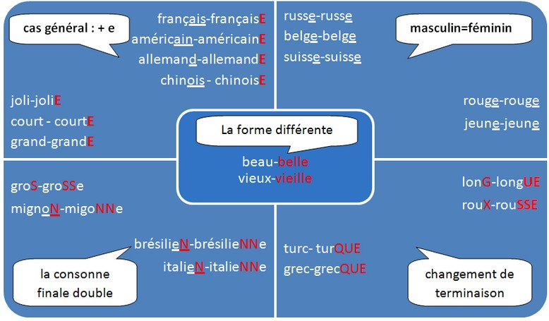

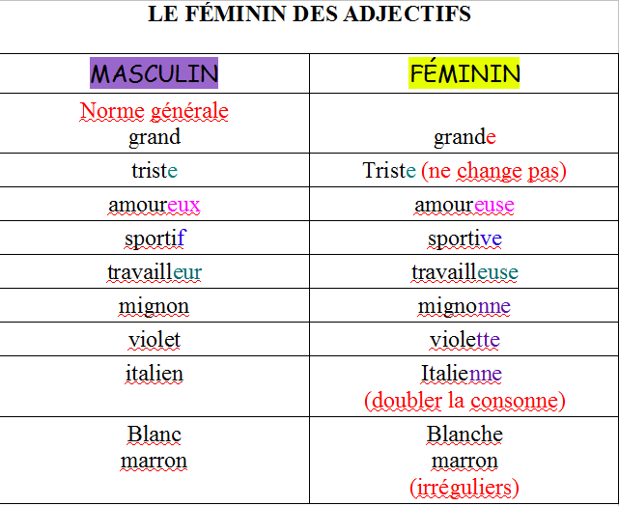

|  |  |
| --- | --- |
| **gros** | Gros Homme Avec La Restauration Rapide Isolé Sur Fond Blanc Clip Art Libres  De Droits , Svg , Vecteurs Et Illustration. Image 32698809. |
| **grand** | Elephant Clip Art Images - Free Download on Freepik |
| **petit** | Rat ou souris: comment savoir quel rongeur vous envahit |
| **Enorme** | The 20 Biggest Castles in the World Will Surely Mesmerize You - Placeaholic |
| **stupide** | Stupid Stock Illustrations – 8,875 Stupid Stock Illustrations, Vectors &  Clipart - Dreamstime |
| **Sympathique** | 23,832,687 Sympathique Images, Stock Photos & Vectors | Shutterstock |
| **Bon** | good%20clipart |

|  |  |
| --- | --- |
| **Mignon** | Are you looking for Cuteness? OMG, I Found The Cutest Babies On The Planet  For You😍 - YouTube |
| **Méchant** | Evil clip art |
| **Actif** | Active men playing basketball |
| **Sportif** | Athlete Sport Man PNG, Clipart, Arm, Balance, Business Man, Cartoon,  Curling Men Free PNG Download |
| **Jordanien** | 193 Jordan Flag Isolated Stock Photos - Free & Royalty-Free Stock Photos  from Dreamstime |
| **Italien** | English class A1 Unit 1 | Baamboozle - Baamboozle | The Most Fun Classroom  Games! |
| **Brézilien** | Be verb | Baamboozle - Baamboozle | The Most Fun Classroom Games! |

**1-Complete le tableau suivant** 

|  |  |  |
| --- | --- | --- |
| **L’adjectif** | **Masculin** | **Féminin** |
| **.........gros.........** | **..gros................** | **grosse** |
| **........mechant ..........** | **méchant** | **....méchante ................** |
| **.............petit......** | **Petit** | **petite** |
| **jordanien** | **.......jordanien..........** | **.jordaniennes...............** |
| **sportif** | **..sportif................** | **.....sportive...............** |
| **.........actif.........** | **actif** | **....activee................** |
| **énorme** | **......énorme...........** | **...enorme................** |
| **....mignon.....** | **mignon** | **.......mignonne..............** |
| **...bon..............** | **……bon……………….** | **......bonne..............** |
| **Italien** | **……italien…………………** | **italienne** |
| **Actif** | **…………actif………………….** | **..active................** |
| **...............petit.......** | **Petit** | **.petite.......................** |
| **sympathique** | **………sympathique…………………..** | **..sympathique.................** |
| **Brézilien** | **………………Brézilien ……………..** | **.......Brézilienne.............** |
| **mignon** | **Mignon** | **.mignonne........................** |
| **.............grand....** | **grand** | **.grande....................** |
| **..stupides...................** | **stupide…………………….** | **stupide** |

**2/ Observe les phrases et fait les changements quand il est nécessaire**

1. **Maman est ( gros), _grosse______elle fait du sport .**
2. **L’ éléphant est un animal tres (grand) ____grand_____.**
3. **Salma est ( sportif)_sportive________ elle fait de la gymanastique et du basket .**

**d-Le jus d orange est ( bon ) __bon________et la pizza est (bon)_bonne_______**

**e – Celina est une fille ( mignon ) _mignonne_____________.**

**F -Mon chien est ( petit ) ______petit____ .**

**g- Sophie est la plus( petit )_petite_______de mes sœurs**

**h – Ne soit pas un garcon (stupide) _____stupide________**

**i- La manan de Manou est( Ialien Italienne) et son père est (jordanien) _______jordaniena_______**

**j -Liliane est ( actif ) ___active_______ , elle se reveille à 6 h chaque jour .**

**k – Il est (sympathique )_sympathique_______________**

**l- Le Dinausour est énorme (énorme )**